安居古城游览观光船采购项目（二次）

采 购 文 件

项目编号：YKY-2021-0010（A）

项目名称：安居古城游览观光船采购项目（二次）

采购人：重庆市安居古城迎龙游乐有限公司

采购代理机构：重庆渝开洋工程管理咨询有限公司

二0二一年八月
目 录
第一篇 投标邀请书 - 3 -
一、采购内容 - 3 -
二、资金来源 - 3 -
三、供应商资格要求 - 3 -
四、采购有关说明 - 3 -
五、采购保证金 - 4 -
六、其他有关规定 - 4 -
七、联系方式 - 5 -
第二篇 项目技术规格、数量及质量要求 - 6 -
一、招标项目一览表 - 6 -
二、招标项目技术需求 - 6 -
第三篇 项目商务要求 - 17 -
一、交货期、交货地点及验收方式 - 17 -
二、报价要求 - 17 -
三、质量保证及售后服务 - 17 -
四、付款方式 - 18 -
五、知识产权 - 18 -
六、培训 - 18 -
七、附件、图纸及包装要求 - 19 -
八、其他商务要求内容 - 19 -
第四篇 资格审查及评标办法 - 20 -
一、资格审查 - 20 -
二、评标方法 - 21 -
三、无效投标条款 - 21 -
四、废标条款 - 22 -
第五篇 供应商须知 - 23 -
一、供应商 - 23 -
二、采购文件 - 23 -
三、投标文件 - 23 -
四、开标 - 25 -
五、评标 - 25 -
六、定标 - 26 -
七、成交通知书 - 26 -
八、代理服务费 - 26 -
九、询问、质疑和投诉 - 26 -
十、履约保证金 - 27 -
十一、签订合同 28
第六篇 合同主要条款和格式合同（样本） 24
一、合同主要条款 24
二、政府采购合同（格式） 26
第七篇 投标文件格式 28
一、经济文件 28
二、商务文件 Error: Reference source not found
三、其他 32
四、资格文件（单独装订） 35

第一篇 投标邀请书
重庆渝开洋工程管理咨询有限公司受重庆市安居古城迎龙游乐有限公司委托，对安居古城游览观光船采购项目（二次）进行采购招标，欢迎有资格的供应商参加采购项目。

一、采购内容
项目名称 | 最高限价  （万元） | 采购保证金  （万元） | 成交人  数量 | 备注
安居古城游览观光船采购项目（二次） | 215 | 4 | 1

二、资金来源
自筹资金。

三、供应商资格要求
合格供应商应首先符合政府采购法第二十二条规定的基本条件，同时符合根据该项目特点设置的特定资格条件。
（一）基本资格条件
1、具有独立承担民事责任的能力；
2、具有良好的商业信誉和健全的财务会计制度；
3、具有履行合同所必需的设备和专业技术能力；
4、有依法缴纳税收和社会保障资金的良好记录；
5、参加政府采购活动近三年内，在经营活动中没有重大违法记录。
6、法律、行政法规规定的其他条件。
（二）特定资格条件
1、营业执照经营范围包含船舶或游艇设计、建造或者是修造。
2、2019年至今（以船检证书时间为准）完成过至少 5 艘相关画舫船建造业绩证明材料的复印件。
3、通过ISO9001质量管理体系认证。
4、通过环境管理体系认证。
5、通过职业健康体系认证。

四、采购有关说明
（一）本项目采购公告在重庆市公共资源交易网（铜梁区）（https://www.cqggzy.com/tongliangweb/）和安居古城官网（http://www.anjugc.cn/index.htm）上发布。凡有意参加采购项目的供应商，请在“安居古城官网（http://www.anjugc.cn/index.htm）”上自行下载本项目采购文件以及图纸文件等开标前公布的所有项目资料，无论供应商下载与否，均视为已知晓所有招标内容。
（二）文件公告期限：自公告发布之日（2021年8月12日）起五个工作日。
（三）开标时间：2021年8月19日14时00分
（四）供应商须满足以下三种要件，其响应文件才被接受：
1、按时递交了响应文件；
2、按时报名签到；
3、按规定缴纳了保证金的供应商。
（五）递交响应文件地点：重庆安居古城华夏文化旅游发展有限公司大会议室。
（六）响应文件递交开始、截止时间：2021年8月19日13时30分至8月19日14时00分（北京时间）
五、采购保证金
（一）采购保证金的金额：40000.00元（大写：肆万元整）
（二）交纳方式：各潜在供应商必须将采购保证金通过供应商单位基本账户以银行转账方式，于提交响应文件截止时间前划转到重庆市安居古城迎龙游乐有限公司银行账户。
用户名：重庆市安居古城迎龙游乐有限公司
账号：31180301040002929
开户行：农业银行重庆铜梁安居支行
（三）采购保证金的缴纳时间：2021年8月19日14时00分前截止
（四）未成交的所有供应商交纳的采购保证金，由采购人于本项目《成交通知书》发出后5个工作日内全额退还（不计息）；
（五）本项目成交人交纳的采购保证金，在其与采购人签订项目合同后，凭签订的项目合同由采购人在5个工作日内全额退还（不计息）。
六、其它有关规定
（一）单位负责人为同一人或者存在直接控股、管理关系的不同供应商，不得参加同一合同项下的采购活动，否则均为无效响应。
（二）为采购项目提供整体设计、规范编制或者项目管理、监理、检测等服务的供应商，不得再参加该采购项目的其他采购活动，否则均为无效响应。
（三）本项目的补遗文件（如有）在安居古城官网（http://www.anjugc.cn/index.htm）网上发布，请各供应商注意下载或查阅；无论供应商下载或查阅与否，均视同供应商已知晓本项目补遗文件（如果有）的内容。
（四）超过响应文件截止时间递交的响应文件，恕不接收。
（五）采购费用：无论采购结果如何，供应商参与本项目采购的所有费用均应由供应商自行承担。
（六）本项目不接受联合体参与投标。
（七）参照《财政部关于在政府采购活动中查询及使用信用记录有关问题的通知》财库〔2016〕125号，供应商列入失信被执行人、重大税收违法案件当事人名单、政府采购严重违法失信行为记录名单及其他不符合《中华人民共和国政府采购法》第二十二条规定条件的供应商，将拒绝其参与采购活动。

七、联系方式
（一）采购人：重庆市安居古城迎龙游乐有限公司
联系人：王老师
电 话：18523285328
地 址：重庆市铜梁区安居镇

（二）采购代理机构：重庆渝开洋工程管理咨询有限公司
地址: 重庆市江北区北滨二路保利中心B1栋6-1
联系人: 杨老师
联系电话：023-67024947、18996344116

2020年8月12日

第二篇 项目技术规格、数量及质量要求

一、招标项目一览表

序号 | 产品名称（设备名称） | 数量/单位 | 备注
1 | 14.8米钢质游览船 | 1艘 | 最大载员量为28人（含船员）
2 | 21.8米钢制画舫船 | 1艘 | 最大载员量为58人（含船员）

二、招标项目技术需求

（一）14.80米游览船（钢质）
一）概述
本艘船为 14.8 米游览船，适用于江河、湖泊等内河景观水面使用。属于低速游览船，是山水风景的重要旅游设施，外观仿古建筑造型，游客在古建筑中观景，视线开阔，活动面积大，主船体与甲板采用钢质制造，上层结构采用画舫造型，使整个游览船达到仿古的效果。它即是旅游的交通工具，也是一个风景亮点，在游览区形成与景物的完美结合。
二）主要技术参数
总 长：14.80米 型 宽：4.00米 型 深：1.20米
吃 水：0.50米 水线长：14.07米 乘 客：26人
船员：2人 航 区: 内河B级
动力配置：水星130HP柴油舷内外机2台
船体材质：钢质
注：此技术参数仅供参考，实际参数以最终图纸参数为准。
14.8m观光画舫船型总布置图：

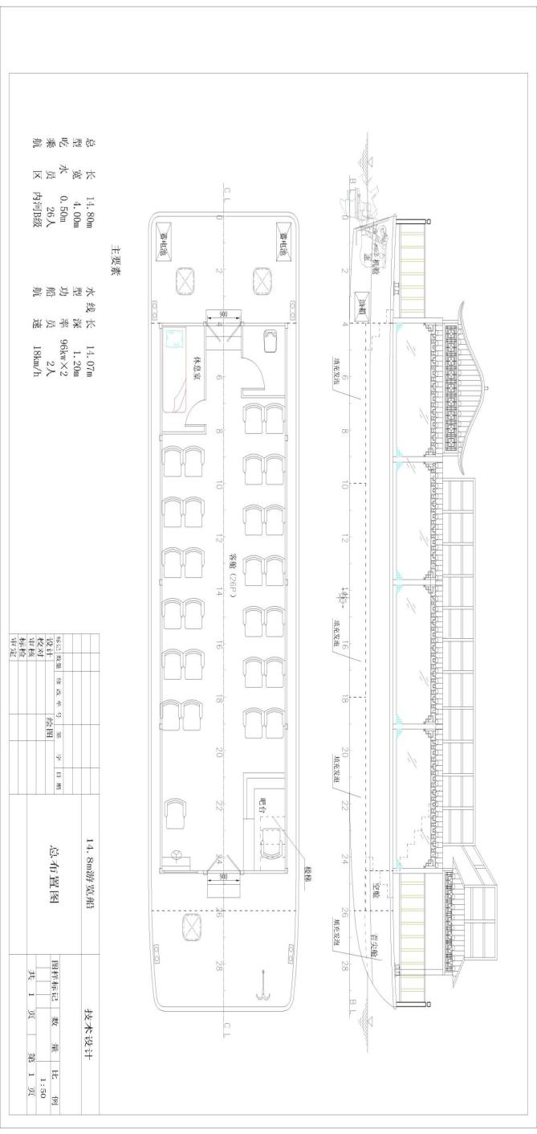
船型参考图片：
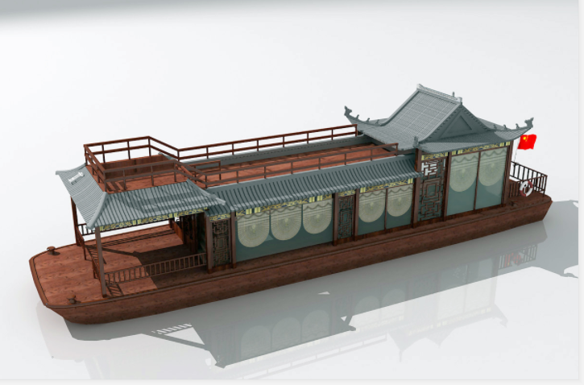

内装布置可根据客户需求设计（仅供参考）

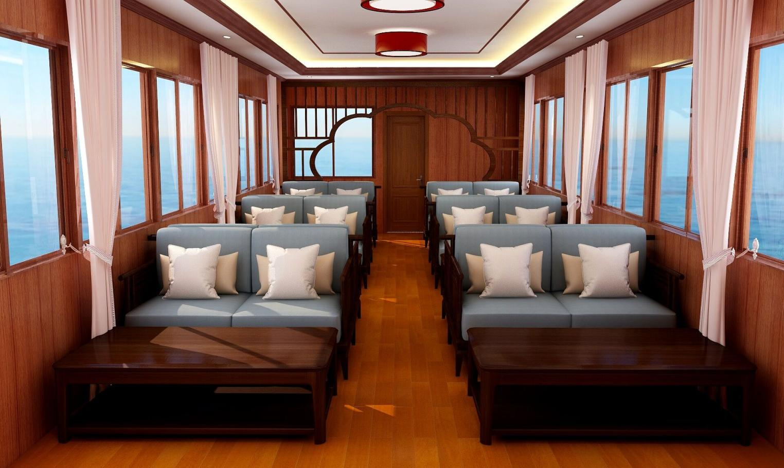
配置清单：
序号 | 项目名称 | 规格型号 | 单位 | 数量
1 | 船体（钢制） | 14.8米 | 艘 | 1
2 | 装饰花格 |  | 艘 | 1
3 | 全船门窗 | 木制 | 艘 | 1
4 | 座椅 | 定制 | 座 | 26
5 | 驾驶椅 | 定制 | 座 | 2
6 | 十字缆桩 | 钢质 | 只 | 2
7 | 前后甲板 | 防滑 | 艘 | 1
8 | 130HP | 舷内外机 | 台 | 2
9 | 油柜（含加油口） | 不锈钢 | 只 | 1
10 | 四冲机油 | 4L | 瓶 | 4
11 | 操纵系统 |  | 套 | 1
12 | 油门线 |  | 套 | 1
13 | 油水分离器 |  | 套 | 2
14 | 双机杆、手摇泵 |  | 套 | 1
15 | 舱底泵 | 12V | 只 | 2
16 | 电池 | 12V | 组 | 2
17 | 岸电箱 |  | 个 | 1
18 | 发电机组 |  | 台 | 1
19 | 全船开关、插座 |  | 套 | 1
20 | 电线、电缆 |  | 套 | 1
21 | 雨刮器 |  | 套 | 1
22 | 遮阳幕帘 | 定制 | 套 | 1
23 | 前档风玻璃 |  | 艘 | 1
24 | 窗帘 | 定制 | 艘 | 1
25 | 左右舷灯 |  | 套 | 1
26 | 指航大灯 |  | 只 | 1
27 | 艉灯 |  | 套 | 1
28 | 舱室照明灯具 | LED | 套 | 1
29 | 吧台 |  | 个 | 1
30 | 驾控台 |  | 套 | 1
31 | 空调 | 3P | 台 | 1
32 | 电视机 | 32寸 | 台 | 1
33 | K歌系统 |  | 套 | 1
34 | 船员休息室 |  | 间 | 1
35 | 卫生间 |  | 间 | 1
36 | 冲水箱 |  | 个 | 1
37 | 洗手台 |  | 套 | 1
38 | 蹲便器 |  | 个 | 1
39 | 管道 |  | 套 | 1
40 | 污水箱 |  | 个 | 1
41 | 粉碎泵 |  | 个 | 1
42 | 清水泵 |  | 个 | 1
43 | 排污泵 |  | 个 | 1
44 | 卫生间门 |  | 套 | 1
45 | 淡水箱 |  | 个 | 1
46 | 抽水泵 |  | 个 | 1
48 | 实木地板 | 木质 | 艘 | 1
49 | 吊顶装饰 | 木质 | 艘 | 1
50 | 船尾护栏 | 钢制 | 套 | 1
51 | 船艏护栏 | 钢制 | 套 | 1
53 | 木线条装饰 | 木质 | 艘 | 1
54 | 缆绳 |  | 根 | 2
55 | 国旗 |  | 面 | 1
56 | 不锈钢旗杆 |  | 根 | 1
57 | 避雷针 |  | 支 | 1
58 | 救生衣 | 成人28件，儿童 10 件 | 件 | 38
59 | 救生圈 |  | 只 | 4
60 | 泡沫灭火器 | 9kg | 只 | 2
61 | 干粉灭火器 | 5kg | 只 | 4
62 | 消防桶 |  | 只 | 2
63 | 沙箱 |  | 只 | 1
64 | 太平斧 |  | 把 | 1

（二）21.8米画舫船型方案
本画舫设计体现“古香古色”特点，亭台楼阁富有年代感元素，与古镇风光相得益彰。优美的外形、安全舒适的驾乘体验，合理的空间规划，多元化的灵动空间布局，并设置多种休闲娱乐场景，着力打造成为个性化、品质化旅游产品。
主船体主要为两层，一层船舱两侧采用大面积玻璃围合设置独立驾驶室、卫生间、多功能工作间和卡座式大厅；二层船舱设计为通透式亭屋结构和露天平台设置餐厅和观景台视野开阔采光通透。可根据实际需求灵活使用该空间供客人K歌、演义、用餐、品茶、观景等。
一）概述：
1、用途及适航航区：本船属第4类客船（指邻近港口及市内，其逆水延速行驶航行时间（包括中途停靠时间）在0.5小时以上至4小时的短途客船）。设计航行于C级航区J2航段及三峡库区（三峡库区长江干线除外）。本船不夜航。
2、船型：本船为平头型艏、双艉机型船舶，其线型为流线型。
3、设计依据：
1)中华人民共和国海事局《内河小型船舶检验技术规则（2016）》及2019版修改通报.
以下简称《法规》
2)中国船级社《材料与焊接规范》2018版及2019版修改通报
二）船舶的主要参数：
总 长 21.8 m 设计水线长 20.6 m
型 宽 5.2 m 型 深 1.50 m
船 长 19.8 m 肋距 0.5 m
设计吃水 0.70 m 设计航速 15km/h
乘客定额 56人 船员 2人
船舶类型： 普通客船
中央空调 格力 5P
静音发电机 欧玛13.8 KW
动力配置 美国水星150HP柴油舷内外机2台
主船体结构采用中国船级社认可的CCS-A级结构用钢
总布置图：
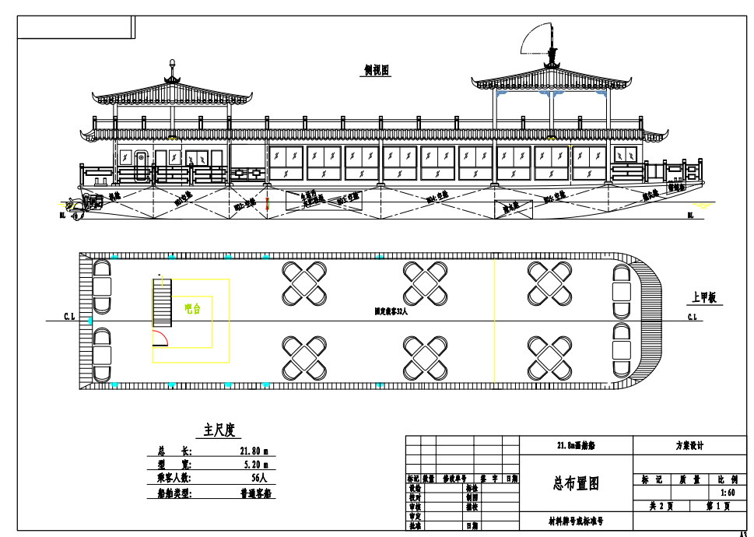
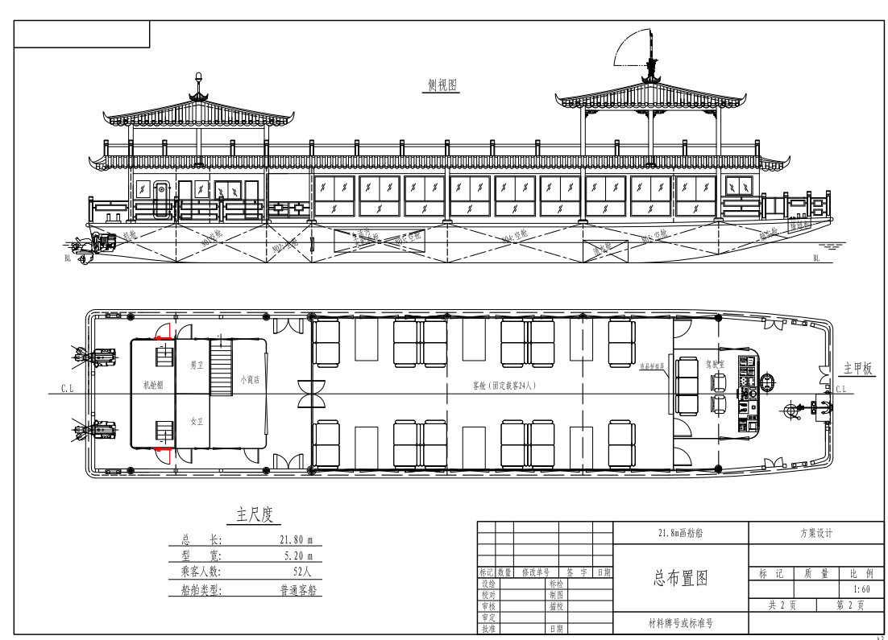

效果图：
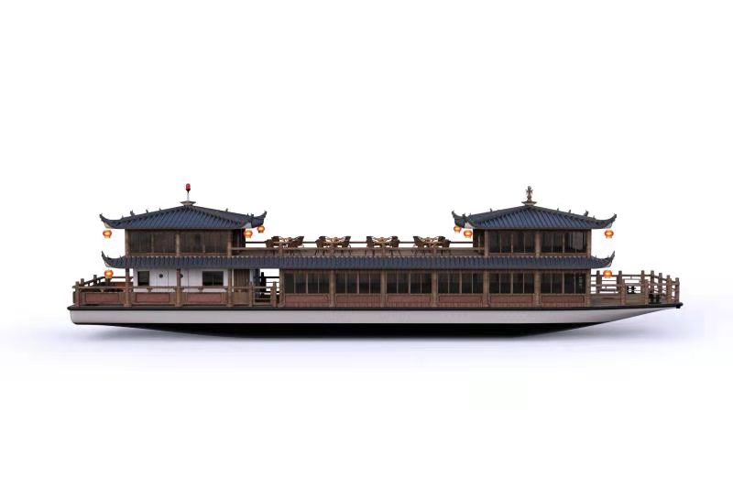主要配置清单：
序号 | 项目名称 | 规格型号 | 单位 | 数量
1 | 船体 | 钢质 | 1 | 艘
2 | 顶棚 | 仿真琉璃瓦 | 1 | 艘
3 | 装饰 | 花格 | 1 | 艘
4 | 全船钢质门 | 防火 | 1 | 艘
5 | 全船窗户 | 铝质仿生木纹+钢化玻璃 | 1 | 艘
6 | 栏杆 | 中式钢质 | 1 | 艘
7 | 全船油漆 | 三峡 | 1 | 艘
8 | 全船桌椅 | 定制 | 58 | 座
9 | 船舱壁 | 生态木+集成墙板 | 1 | 艘
10 | 地板 | 防水防火防滑 | 1 | 艘
11 | 吊顶 | 生态木+集成墙板 | 1 | 艘
12 | 木线条装饰 | 木质 | 1 | 艘
13 | 吧台 | 定制 | 1 | 艘
14 | 驾控台 | 定制 | 1 | 艘
15 | 货架 | 定制 | 1 | 艘
16 | 沙发床 | 定制 | 1 | 艘
17 | 窗帘 | 定制 | 1 | 艘
18 | 风雨帘 | 定制 | 1 | 艘
19 | 卫生间门 | 定制 | 1 | 艘
20 | 卫生间 | 定制 | 1 | 艘
21 | 冲水箱 | 定制 | 1 | 艘
22 | 洗手台 | 市购 | 1 | 艘
23 | 蹲便器 | 市购 | 1 | 艘
24 | 管道 | 定制 | 1 | 艘
25 | 阀门 | 市购 | 1 | 艘
26 | 淡水箱 | 定制 | 1 | 艘
27 | 污油箱 | 定制 | 1 | 艘
28 | 污水箱 | 定制 | 1 | 艘
29 | 系缆桩 | 钢质定制 | 1 | 艘
30 | 四爪锚 | 40KG | 1 | 艘
31 | 主机动力 | 美国水星150HP舷内外机 | 1 | 艘
32 | 静音发电机组 | 欧玛13.6KW | 1 | 艘
33 | 启动电瓶 | 195AH | 1 | 艘
34 | 充电机 | 定制 | 1 | 艘
35 | 舱底泵 | 市购 | 1 | 艘
36 | 消防泵 | 市购 | 1 | 艘
37 | 污水泵 | 市购 | 1 | 艘
38 | 淡水泵 | 市购 | 1 | 艘
39 | 燃油泵 | 市购 | 1 | 艘
40 | 粉碎泵 | 市购 | 1 | 艘
41 | 海水箱 | 定制 | 1 | 艘
42 | 海门 | 市购 | 1 | 艘
43 | 全船阀件 | 市购 | 1 | 艘
44 | 全船法兰盘 | 市购 | 1 | 艘
45 | 全船舱口盖 | 定制 | 1 | 艘
46 | 机舱水密门 | 定制 | 1 | 艘
47 | 楼梯 | 定制 | 1 | 艘
48 | 高压油柜 | 定制 | 1 | 艘
49 | 油水分离器 | 市购 | 1 | 艘
50 | 油舱 | 定制 | 1 | 艘
51 | 主配电箱 | 定制 | 1 | 艘
52 | 分电箱 | 定制 | 1 | 艘
53 | 岸电箱 | 定制 | 1 | 艘
54 | 信号灯控制板 | 定制 | 1 | 艘
55 | 遥控盒 | 市购 | 1 | 艘
56 | 档位线 | 市购 | 1 | 艘
57 | 油门线 | 市购 | 1 | 艘
58 | 操纵系统 | 市购 | 1 | 艘
59 | 闸刀开关 | HS11-200/10 200A | 1 | 艘
60 | 转换开关 | HZ910M-25/P 25A | 1 | 艘
61 | 全船开关插座 | 市购 | 1 | 艘
62 | 全船照明灯具 | 市购 | 1 | 艘
63 | 空调系统 | 格力5P | 1 | 艘
64 | 卡拉OK系统 | 市购 | 1 | 艘
65 | 影音系统 | 65寸电视机 | 2 | 艘
66 | 船令钟 | 市购 | 1 | 艘
67 | 环照灯 | 市购 | 1 | 艘
68 | 左右舷灯 | 市购 | 1 | 艘
69 | 桅灯 | CXH3－21P | 1 | 艘
70 | 艉灯 | CXH4－21P | 1 | 艘
71 | 信号灯 | CXH6－21P | 1 | 艘
72 | 便携式甚高频电话 | IC-M33 5W手持机 | 1 | 艘
73 | 电笛（含控制板和电笛） | CDD-24V-B DC24V 25W | 1 | 艘
74 | 船用电缆 | 按均价计算 | 1 | 艘
75 | 岸电电缆 | CJR/SA 2×1° | 1 | 艘
76 | 系泊缆绳（锦纶绳） | Φ16mm | 1 | 艘
77 | 黄沙箱 | 定制 | 1 | 艘
78 | 半圆消防水桶 | 市购 | 1 | 艘
79 | 干粉灭火器 | MFZ5～5kg | 1 | 艘
80 | 其他配套架 | 定制 | 1 | 艘
81 | 泡沫灭火器 | 市购 | 1 | 艘
82 | 二氧化碳灭火器 | 市购 | 1 | 艘
83 | 救生圈 | WL-5556 | 1 | 艘
84 | 救生衣 | RHYTD5588-1～成人～带CCS证 | 1 | 艘
85 | 旗杆 | 定制 | 1 | 艘
86 | 避雷针 | 定制 | 1 | 艘
87 | 手电筒 | 市购 | 1 | 艘
88 | 桅杆 | 自制 | 1 | 艘
89 | 通风头 | 市购 | 1 | 艘
90 | 辅助类易耗设备 | 螺丝、螺帽、胶类等 | 1 | 艘
91 | 太平斧 | 市购 | 1 | 艘
92 | 交船运输 |  | 1 | 艘
93 | 审图、检验、证书 |  | 1 | 艘
94 | 综合税金 |  | 1 | 艘
1 | 船体 | 钢质 | 1 | 艘

第三篇 项目商务要求

一、交货期、交货地点及验收方式
（一）交货期（或为：实施时间）
成交人应在采购合同签订后180个日历日内交货。
（二）交货地点（或为：实施地点）
交货地点：由采购人指定。
- 验收方式
1、船舶建造完工自检合格，成交人负责运至采购人指定地点，在使用单位验收人员在场情况下，对船舶建造情况设施设备进行现场清点，作出现场交接记录，双方签字确认。
2、成交人应保证货物到达采购人所在地完好无损，如有缺漏、损坏，由供应商负责调换、补齐或赔偿。
3、成交人应提供完备的设备、设施技术资料、合格证等船舶相关证件，并派遣专业技术人员交货前完成现场安装调试。验收合格条件如下：
3.1、船舶及设备技术参数与设计要求一致，性能指标达到规定的标准。
3.2、船舶及设备技术资料、合格证、船检证等资料齐全。
3.3、成交人负责办理《船舶检验证书》。
3.4、在规定时间内完成交货并经采购人组织验收合格。
4、产品在安装调试并试运行符合设计要求后，才作为最终验收。
5、成交人建造的船舶及设备未达到采购文件规定要求，且对采购人造成损失的，由成交人承担一切责任，并赔偿所造成的损失。
6、本项目为大型、复杂的政府采购项目，采购人按质量检测机构验收工作。

二、报价要求
本次报价须为人民币报价，本项目为交钥匙工程，包含：船舶建造直接和间接费、运输抛锚定位费、交船费、检验费、保险费、安装调试费、不可预见费、税费、培训费等完成招标内容和货到采购人指定地点的所有费用。

三、质量保证及售后服务
（一）产品质量保证期
1、供应商应明确承诺：其投标产品质量保证期达到1年。
2、投标产品属于国家规定“三包”范围的，其产品质量保证期不得低于“三包”规定。
3、供应商的质量保证期承诺优于国家“三包”规定的，按供应商实际承诺执行。
4、投标产品由制造商（指产品生产制造商，或其负责销售、售后服务机构，以下同）负责标准售后服务的，应当在投标文件中予以明确说明,并附制造商售后服务承诺。
（二）售后服务内容
1、供应商和制造商在质量保证期内应当为采购人提供以下技术支持和服务：
（1）电话咨询
成交人和制造商应当为采购人提供技术援助电话，解答采购人在使用中遇到的问题，及时为采购人提出解决问题的建议。
（2）现场响应
采购人遇到使用及技术问题，电话咨询不能解决的，成交人应在24小时内到达现场进行处理，确保产品正常工作；无法在48小时内解决的，应在72小时内提供备用产品，使采购人能够正常使用。
（3）技术升级
在质保期内，如果成交人和制造商的产品技术升级，供应商应及时通知采购人，如采购人有相应要求，成交人和制造商应对采购人购买的产品进行升级服务。
2、质保期外服务要求
（1）质量保证期过后，供应商和制造商应同样提供免费电话咨询服务，并应承诺提供产品上门维护服务。
（2）质量保证期过后，采购人需要继续由原供应商和制造商提供售后服务的，该供应商和制造商应以优惠价格提供售后服务。
（三）备品备件及易损件
成交人和制造商售后服务中，维修使用的备品备件及易损件应为原厂配件，未经采购人同意不得使用非原厂配件，常用的、容易损坏的备品备件及易损件的价格清单须在投标文件中列出。

四、付款方式
采购合同签订后5日内，支付签约合同价款的30%；船只在成交人工厂建造时采购人随时可到工厂验看，船只送到采购人指定地点安装调试至正常使用并验收合格后5日内，支付签约合同价款的65%；余下签约合同价款的5%作为质保金，1年质保期满后且无质量问题，一次性无息支付。

五、知识产权
采购人在中华人民共和国境内使用供应商提供的货物及服务时免受第三方提出的侵犯其专利权或其它知识产权的起诉。如果第三方提出侵权指控，成交人应承担由此而引起的一切法律责任和费用。

六、培训
供应商对其提供产品的使用和操作应尽培训义务。供应商应提供对采购人的基本免费培训，使采购人使用人员能够正常操作。

七、附件、图纸及包装要求
所有设备按照制造商规定的产品包装和随机标准附件为准。

八、其他商务要求内容
（一）供应商必须在投标文件中对以上条款和服务承诺明确列出，承诺内容必须达到本篇及采购文件其他条款的要求。
（二）其他未尽事宜由供需双方在采购合同中详细约定。

第四篇 资格审查及评标办法

一、资格审查
依据政府采购相关法律法规规定,由采购人对投标文件中的资格证明文件进行审查。资格审查资料表如下：
序号 | 检查因素 |  | 检查内容
1 | 供应商应符合的基本资格条件 | （1）具有独立承担民事责任的能力 | 供应商法人营业执照（副本）或事业单位法人证书（副本）或个体工商户营业执照或有效的自然人身份证明、组织机构代码证复印件（注①）；  供应商法定代表人身份证明和法定代表人授权代表委托书。（现场核验身份证原件）
1 | 供应商应符合的基本资格条件 | （2）具有良好的商业信誉和健全的财务会计制度 | 提供2020年度财务状况报告（表）或其基本帐户开户银行出具的资信证明复印件，本年度新成立或成立不满一年的组织和自然人无法提供财务状况报告（表）的，可提供银行出具的资信证明复印件。
1 | 供应商应符合的基本资格条件 | （3）具有履行合同所必需的设备和专业技术能力 | 供应商提供书面声明或相关证明材料（见格式文件）
1 | 供应商应符合的基本资格条件 | （4）有依法缴纳税收和社会保障金的良好记录 | 1.税务登记证（副本）复印件（注①）2.缴纳社会保障金的证明材料复印件（缴纳社会保障金的证明材料指：社会保险登记证（注①）或缴纳社会保险的凭据（专用收据或社会保险缴纳清单）。3.依法免税或不需要缴纳社会保障资金的供应商，应提供相应文件证明其依法免税或不需要缴纳社会保障资金。
1 | 供应商应符合的基本资格条件 | （5）参加政府采购活动前三年内，在经营活动中没有重大违法记录（注） | 1.供应商提供书面声明（见格式文件）；  2.供应商通过“信用中国”网站(www.creditchina.gov.cn)、"中国政府采购网"(www.ccgp.gov.cn)等渠道查询企业“失信被执行人、重大税收违法案件当事人名单、政府采购严重违法失信行为记录名单”结果打印并盖章，对列入失信被执行人、重大税收违法案件当事人名单、政府采购严重违法失信行为记录名单的供应商将拒绝其参与政府采购活动。
1 | 供应商应符合的基本资格条件 | （6）法律、行政法规规定的其他条件
2 | 特定资格条件 |  | 按第一篇“三、供应商资格要求（二）特定资格条件”的要求提交
3 | 采购保证金 |  | 按照采购文件的规定提交采购保证金（现场核验保证金缴纳情况）
注：
①供应商按“五证合一”登记制度办理营业执照的，组织机构代码证、税务登记证（副本）和社会保险登记证以供应商所提供的营业执照（副本）复印件为准。
根据《中华人民共和国政府采购法实施条例》第十九条“参加政府采购活动前三年内，在经营活动中没有重大违法记录”中“重大违法记录”，是指供应商因违法经营受到刑事处罚或者责令停产停业、吊销许可证或者执照、较大数额罚款等行政处罚。行政处罚中“较大数额”的认定标准，由被执行人所在的省、自治区、直辖市人民政府制定，国务院有关部门规定了较大数额标准的，从其规定。

二、评标方法
本项目评标采取“经评审的最低评标价法”。经评审的最低评标价法是指投标文件满足采购文件全部实质性要求且投标报价最低的供应商为成交候选人的评标方法。即在全部满足采购文件实质性要求前提下，依据统一的价格要素评定最低报价，以提出最低报价的投标人作为成交候选供应商或者成交供应商的评标方法。
（一）符合性审查
评标委员会应当对符合资格的供应商的投标文件进行符合性审查，以确定其是否满足采购文件的实质性要求。符合性审查资料表如下：
序号 | 评审因素 |  | 评审标准
1 | 有效性审查 | 投标文件签署 | 投标文件上法定代表人或其授权代表人的签字齐全。
1 | 有效性审查 | 法定代表人身份证明及授权委托书 | 法定代表人身份证明及授权委托书有效，符合投标文件规定的格式，签字或盖章齐全。
1 | 有效性审查 | 报价唯一 | 只能在预算金额和最高限价内报价，只能有一个有效报价，不得提交选择性报价。
2 | 完整性审查 | 投标文件份数 | 投标文件正、副本数量（含电子文档）符合采购文件要求。
3 | 竞争性磋商文件的响应程度审查 | 投标文件内容 | 本采购文件第三篇作出响应。
3 | 竞争性磋商文件的响应程度审查 | 投标文件有效期 | 投标有效期为投标截止日期后九十天内。
（二）澄清有关问题。对投标文件中含义不明确、同类问题表述不一致或者有明显文字和计算错误的内容，评标委员会可以书面形式（应当由评标委员会成员签字）要求供应商作出必要澄清、说明或者纠正。供应商的澄清、说明或者补正应当采用书面形式，由其法定代表人或法定代表人授权代表签字，其澄清的内容不得超出投标文件的范围或者改变投标文件的实质性内容。
（三）推荐成交候选人名单。
按评审后合格的供应商由低到高的报价排列顺序推荐排名前三的供应商为成交候选人，排名第一的为第一成交候选人。

三、无效投标条款
供应商或其投标文件出现下列情况之一者，应为无效投标：
（一）未按照采购文件的规定提交采购保证金的；
（二）投标文件未按采购文件要求签署、盖章的；
（三）不具备采购文件中规定的特定资格条件要求的；
（四）报价超过采购文件中规定的预算金额或者最高限价的；
（五）投标文件含有采购人不能接受的附加条件的；
（六）供应商串通投标的；
（七）法律、法规和采购文件规定的其他无效情形。

四、废标条款
评标委员会评审时出现以下情况之一的，应予废标：
（一）符合专业条件的供应商或者对采购文件作实质响应的供应商不足三家的；
（二）供应商的报价均超过了采购预算，采购人不能支付的；
（三）出现影响采购公正的违法、违规行为的；
（四）因重大变故，采购任务取消的。
废标后，除采购任务取消情形外，应当重新组织采购。

第五篇 供应商须知

一、供应商
（一）供应商
供应商是指响应招标、参加投标竞争的法人、其他组织或者自然人。
（二）合格供应商条件
合格供应商应完全符合采购文件第一篇中规定的供应商资格条件，并对采购文件作出实质性响应。
（三）供应商的风险
供应商没有按照采购文件要求提供全部资料，或者供应商没有对采购文件在各方面作出实质性响应，可能导致投标被拒绝或评定为无效投标。
（四）法律责任
参照《中华人民共和国政府采购法》、《中华人民共和国政府采购实施条例》等相关规定，供应商违反规定将追究相关法律责任。

二、采购文件
采购文件是供应商编制投标文件的依据，是评标委员会评判依据和标准。采购文件也是采购人与成交人签订合同的基础。
（一）采购文件由投标邀请书；项目技术规格、数量及质量要求；商务条款；供应商须知；评标方法、无效投标条款和废标条款；合同主要条款、合同范本；投标文件格式等七部分组成。
（二）采购代理机构对采购文件所作的一切有效的书面通知、修改及补充，都是采购文件不可分割的部分。
（三）本项目的采购文件、补遗文件（如果有）一律在安居古城官网（http://www.anjugc.cn/index.htm）网上发布，请各供应商注意下载；无论供应商下载或领取与否，均视同供应商已知晓本项目采购文件、补遗文件的内容。
（四）采购代理机构对已发出的采购文件需要进行澄清或修改的,在安居古城官网（http://www.anjugc.cn/index.htm）网上发布，无论供应商下载与否, 都视为全部知晓本次招标采购的相关事宜。该澄清或者修改的内容为采购文件的组成部分。

三、投标文件
供应商应当按照采购文件的要求编制投标文件，并对采购文件提出的要求和条件作出实质性响应，投标文件原则上采用软面订本，同时应编制完整的页码、目录。
（一）投标文件组成
投标文件由第七篇“投标文件格式”规定的部分和供应商所作的一切有效补充、修改和承诺等文件组成，供应商应按照第七篇“投标文件格式”规定的目录顺序组织编写和装订，否则有可能影响评委对投标文件的评审。
（二）投标有效期
投标有效期为投标截止日期后九十天内。
（三）采购保证金
1.供应商应在投标截止时间前，按采购文件第一篇规定缴纳采购保证金。
2.采购保证金为投标的有效约束条件。
3.采购保证金的有效期限在投标有效期过后三十天内继续有效。
4.采购保证金币种应与投标报价币种相同。
5.采购代理机构在《成交通知书》发出后通知采购人在五个工作日内退还未成交人的采购保证金；在采购合同签订后五个工作日退还成交人的采购保证金。
6.供应商有下列情形之一的，采购人可以不退还采购保证金：
6.1供应商在投标有效期内撤回投标文件的；
6.2供应商未按规定提交履约保证金的；
6.3供应商在投标过程中弄虚作假，提供虚假材料的；
6.4成交人无正当理由不与采购人签订合同的；
6.5成交人将成交项目转让给他人或者在投标文件中未说明且未经采购人同意，将成交项目分包给他人的；
6.6成交人拒绝履行合同义务的；
6.7其他严重扰乱招投标程序的。
（四）投标文件的份数和签署
1.投标文件分为经济商务文件、资格文件和电子文档等部分组成；经济商务文件、资格文件单独装订；电子文档一份（电子文档内容应与投标文件正本一致，推荐采用光盘或U盘为文件载体）。经济商务文件、资格文件均为一式三份，其中正本一份，副本两份。副本应为正本的完整复印件，副本与正本不一致时以正本为准。投标文件电子文档与纸质投标文件正本不一致时，以纸质投标文件正本为准。
每套纸质投标文件须在封面清楚地标明 “项目名称（若项目实行分包招标，须注明分包号）”、“供应商名称”、 “经济商务文件（或资格文件）”，并在封面右上角标明“正本（或副本）”字样。
2.在投标文件正本中，采购文件第七篇投标文件格式中规定签字、盖章的地方必须按其规定签字、盖章。
3.若供应商对投标文件的错处作必要修改，则应在修改处加盖供应商公章或由法定代表人或法定代表人授权代表签字确认。
4.电报、电话、传真形式的投标文件概不接受。
（五）投标报价
1.供应商应严格按照“投标文件格式”中“开标一览表”和“分项报价明细表”的格式填写报价。
2.供应商的报价为一次性报价，即在投标有效期内投标价格固定不变。
3.本项目只接受一个投标报价，有选择的或有条件的报价将不予接受。
（六）修正错误
若投标文件出现计算或表达上的错误，修正错误的原则如下：
1.投标文件中开标一览表（报价表）内容与投标文件中相应内容不一致的，以开标一览表（报价表）为准；
2.大写金额和小写金额不一致的，以大写金额为准；
3.单价金额小数点或者百分比有明显错位的，以开标一览表的总价为准，并修改单价；
4.总价金额与按单价汇总金额不一致的，以单价金额计算结果为准。
评标委员会按上述修正错误的原则及方法调整或修正供应商投标报价，若同时出现两种以上不一致的，按照前款规定的顺序修正，供应商同意并签字确认后，调整后的投标报价对供应商具有约束作用。如果供应商不接受修正后的报价，则其投标将作为无效投标处理。
（七）投标文件的递交
1.投标文件的密封与标记
投标文件的正本、副本、电子文档均应密封送达投标地点，封套上应注明 “项目名称（若项目实行分包招标，须注明分包号）”、“供应商名称”、“经济商务文件”、“资格文件”“电子文档”。
“经济商务文件”、“资格文件”、“电子文档”均须单独封装入袋。
封套的封口处应加盖投标单位公章。
2.如果投标文件未按上述规定进行密封或标记，采购代理机构对投标文件误投、丢失或提前拆封不负责任。

四、开标
（一）开标应当在采购文件中“投标邀请书”确定的时间和地点公开进行。
（二）采购代理机构可视采购具体情况，延长投标截止时间和开标时间，但至少在采购文件要求提交投标文件的截止时间三日前，将变更时间网上公告所有采购文件收受人。
（三）开标由采购人或采购代理机构主持，邀请供应商和有关监督部门代表参加,有关监督部门可视情况派员现场监督。
（四）开标时，由供应商或者其推选的代表检查投标文件的密封情况；经确认无误后，由采购人或者采购代理机构工作人员当众拆封，宣布供应商名称、投标价格和《开标一览表》规定的需要宣布的其他内容。供应商不足三家的，不得开标。
（五）开标结束后，由采购人进行信用查询。
（六）未宣读的投标价格、价格折扣和采购文件允许提供的备选投标方案等实质性内容等，评标时不予承认。
（七）开标过程应由采购人或采购代理机专人负责记录，并存档备查。

五、评标
见第四篇“评标”内容。

六、定标
（一）定标原则
采购人或其授权的评标委员会应按照评标报告中推荐的成交候选人排名顺序确定成交人。
（二）定标程序
1.采购代理机构应当在评标结束后3个工作日内将评标报告送采购人。
2.采购人应当自收到评标报告之日起５个工作日内，在评标报告确定的成交候选人名单中按顺序确定成交人。成交候选人并列的，由采购人或者采购人委托评标委员会按照采购文件规定的方式确定成交人；采购文件未规定的，采取随机抽取的方式确定。
3.采购人或者采购代理机构应当自成交人确定之日起3个工作日内，在安居古城官网上公告成交结果。成交公告期限为1个工作日。
4.成交人变更
成交人拒绝与采购人签订合同的，采购人可以按照评标报告推荐的成交候选人顺序，确定排名下一位的候选人为成交人，也可以重新开展采购活动。

七、成交通知书
（一）采购人依法确定成交人后，采购代理机构以书面形式发出成交通知书。
（二）成交通知书发出后，采购人改变成交结果，或者成交人放弃成交，应当承担相应的法律责任。

八、代理服务费
（一）供应商成交后在领取成交通知书之前向采购代理机构缴纳采购代理服务费，本项目的代理服务费共计6000元。
（二）采购代理机构服务费缴纳账号：
户 名：重庆渝开洋工程管理咨询有限公司
开户行：交通银行股份有限公司重庆高新科技支行
账 号：500500212013000739418

九、询问、质疑和投诉
（一）询问
采购人或者采购代理机构应当在3个工作日内对供应商依法提出的询问作出答复。供应商询问可以是口头或书面形式。
（二）质疑
1.质疑内容、时限
1.1采购文件公告期限为采购公告发出之日起三个工作日，供应商对采购文件提出质疑的，应在采购文件公告期限届满之日起五个工作日内以书面形式向采购人、采购代理机构提出，并附相关证明材料。
1.2 供应商对采购过程提出质疑的，应在各采购程序环节结束之日起五个工作日内以书面形式向采购人、采购代理机构提出，并附相关证明材料。
1.3成交结果公告期限为成交结果公告发出之日起一个工作日，供应商对成交结果如有异议的，应当在成交结果公告期限届满之日起五个工作日内以书面形式向采购人或采购代理机构提出质疑，并附相关证明材料。
1.4供应商对采购文件中的供应商特定资格条件、技术质量和商务要求、评审标准有异议的，应主要向采购人提出质疑，其他问题可向采购代理机构提出质疑。
1.5供应商在法定质疑期内一次性提出针对同一采购程序环节（或同一事项）的质疑。
2.质疑答复
采购人、采购代理机构应当在收到供应商的书面质疑后五个工作日内作出答复，并以书面形式通知质疑供应商和其他有关供应商。
（三）投诉
1.供应商对采购人、采购代理机构的答复不满意，或者采购人、采购代理机构未在规定时间内答复的，可在答复期满后十五个工作日内按有关规定，向同级财政部门投诉。
2.在提出投诉时，应附送相关证明材料。投诉书及证明材料为外文的，应同时提供其中文译本；中文与外文意思不一致的，以中文为准。
3.在确定受理投诉后，相关部门自受理投诉之日起三十个工作日内（进行调查取证或者组织质证时间除外）对投诉事项做出处理决定，并将投诉处理决定书送达投诉人、被投诉人和其他与投诉处理决定有利害关系的采购相关当事人。
十、履约保证金
履约保证金为成交价的10%，项目验收合格后10日内一次性无息退还给成交人。

十一、签订合同
（一）采购人应当自成交通知书发出之日起三十日内，按照采购文件和成交人投标文件的约定，与成交人签订书面合同。所签订的合同不得对采购文件和成交人投标文件作实质性修改。
（二）采购文件、成交人的投标文件及澄清文件等，均为签订政府采购合同的依据。
（三）合同生效条款由供需双方约定，法律、行政法规规定应当办理批准、登记等手续后生效的合同，依照其规定。
（四）合同原则上应按照《重庆市政府采购合同》签订，相关单位要求适用合同通用格式版本的，应按其要求另行签订其他合同。

第六篇 合同主要条款和格式合同（样本）

一、合同主要条款

1.定义

1.1甲方（需方）即采购人，是指通过招标采购，接受合同货物及服务的各级国家机关、事业单位和团体组织。

1.2乙方（供方）即成交人，是指成交后提供合同货物和服务的自然人、法人及其他组织。

1.3合同是指由甲乙双方按照采购文件和投标文件的实质性内容，通过协商一致达成的书面协议。

1.4合同价格指以成交价格为依据，在供方全面履行合同义务后，需方（或财政部门）应支付给供方的金额。

1.5技术资料是指合同货物及其相关的设计、制造、监造、检验、验收等文件（包括图纸、各种文字说明、标准）。

2.货物内容

合同包括以下内容：货物名称、型号规格、技术参数、数量（单位）等内容。

3.合同价格

3.1合同价格即合同总价。

3.2合同价格包括合同货物、技术资料、合同货物的税费、运杂费、保险费、包装费、装卸费及与货物有关的供方应纳的税费，所有税费由乙方负担。

3.3合同货物单价为不变价。

4.转包或分包

4.1本合同范围的货物，应由乙方直接供应，不得转让他人供应；

4.2非经甲方书面同意，乙方不得将本合同范围的货物全部或部分分包给他人供应；

4.3如有转让和未经甲方同意的分包行为，甲方有权解除合同，没收履约保证金并追究乙方的违约责任。
5.质量保证及售后服务
5.1乙方应按采购文件规定的货物性能、技术要求、质量标准向甲方提供未经使用的全新产品。
5.2乙方提供的货物在质保期内因货物本身的质量问题发生故障，乙方应负责免费更换。对达不到技术要求者，根据实际情况，经双方协商，可按以下办法处理：
5.2.1更换：由乙方承担所发生的全部费用。
5.2.2贬值处理：由甲乙双方合议定价。
5.2.3退货处理：乙方应退还甲方支付的合同款，同时应承担该货物的直接费用（运输、保险、检验、货款利息及银行手续费等）。
5.3如在使用过程中发生质量问题，乙方应按本项目“第三篇 项目商务要求”中的要求处理。
5.4在质保期内，乙方应对货物出现的质量及安全问题负责处理解决并承担一切费用。
5.5 如甲方要求乙方提供履约保证金的，履约保证金的收取和退还应按本项目“第三篇 项目商务要求”中的要求处理。
6.付款
6.1本合同使用货币币制如未作特别说明均为人民币。
6.2付款方式：银行转账、现金支票。
6.3付款方法：同本项目“第三篇 项目商务要求”中关于付款方式的约定。
7.检查验收
7.1供方应随货物提供合格证和质量证明文件，如是国外进口的货物还须提供入关证明。
7.2货物验收
供方所交货物的各种质量指标不得低于供方提供样品的质量指标，售后服务质量要求按照采购文件和投标文件的内容执行。供方交货时，需方可根据需要随机抽取一部分货物送有关权威检测部门检测，如检测不合格，供方负责赔偿需方一切损失。
7.3货物验收报告应由需方、供方经办人签字，并加盖双方公章，以此作为支付凭据。
8.索赔
供方对货物与合同要求不符负有责任，并且需方已于规定交货期内和质量保证期内提出索赔，供方应按需方同意的下述一种或多种方法解决索赔事宜。
8.1供方同意需方拒收货物并把拒收货物的金额以合同规定的同类货币付给需方，供方负担发生的一切损失和费用，包括利息、运输和保险费、检验费、仓储和装卸费以及为保管和保护被拒绝货物所需要的其它必要费用。
8.2根据货物的疵劣和受损程度以及需方遭受损失的金额，经双方同意降低货物价格。
9.知识产权
甲方在中华人民共和国境内使用乙方提供的货物及服务时免受第三方提出的侵犯其专利权或其它知识产权的起诉。如果第三方提出侵权指控，乙方应承担由此而引起的一切法律责任和费用。

10.合同争议的解决

10.1当事人友好协商达成一致

10.2在60天内当事人协商不能达成协议的，可提请采购人当地仲裁机构仲裁。

11.违约责任

按《中华人民共和国民法典》、《中华人民共和国政府采购法》有关条款，或由供需双方约定。

12.合同生效及其它

12.1合同生效及其效力应符合《中华人民共和国民法典》有关规定。

12.2合同应经当事人法定代表人或委托代理人签字，加盖双方合同专用章或公章。

12.3合同所包括附件，是合同不可分割的一部分，具有同等法法律效力。

12.4合同需提供担保的，按《中华人民共和国民法典》规定执行。

12.5本合同条件未尽事宜依照《中华人民共和国民法典》，由供需双方共同协商确定。

二、政府采购合同（格式）

重庆市政府采购合同
（项目号： ）
甲方（需方）：___________________________ 计价单位：____元___
乙方（供方）：___________________________ 计量单位：___________

经双方协商一致，达成以下购销合同：
商品名称 | 规格型号 | 数量 | 综合单价 |  | 总价 | 交货时间 | 交货地点
船舶
合计人民币（小写）： 万元。
合计人民币（大写）：
一、质量要求和技术标准。供方提供的商品必须是全新的，完全符合国家有关技术标准，供方的质量保证及售后服务承诺如下：
1、质保期限：1年。
2、保修范围：全船。
3、服务措施：上门（登船）维修。
4、质保期后服务：提供电话咨询服务和产品上门维护服务。
二、随机备品、附件、工具数量及供应方法：按附件中甲乙双方约定执行。
三、交提货方式：甲方指定
四、验收标准、方法：按国家有关船舶建造的相关验收规定执行。
如有异议，请于 15日内提出。
五、付款方式：
采购合同签订后5日内，支付签约合同价款的30%；船只在成交人工厂建造时采购人随时可到工厂验看，船只送到采购人指定地点安装调试至正常使用并验收合格后5日内，支付签约合同价款的65%；余下签约合同价款的5%作为质保金，1年质保期满后且无质量问题，一次性无息支付。

六、违约责任：
按《民法典》、《政府采购法》执行，或按双方约定。(采购人应按项目实际情况完整填写)
七、履约保证金：履约保证金为成交价的10%，项目验收合格后10日内一次性无息退还给成交人。

八、其他约定事项：
1.采购文件及其补遗文件、投标文件和承诺是本合同不可分割的部分。
2.本合同如发生争议由双方协商解决，协商不成向需方所在人民法院提请诉讼。
3.本合同一式6份， 需方3份，供方3份具备同等法律效力。
4.其他：详见本建造合同细则。
需方：  地址：  联系电话：  授权代表： |  |  |  | 供方：  地址：  电话：  传真：  开户银行：  账号：  授权代表：  （本栏请用计算机打印以便于准确付款）
备注：

签约时间： 年 月 日 签约地点：

第七篇 投标文件格式
一、经济文件
（一）开标一览表
（二）分项报价明细表
二、商务文件
（一）投标函（格式）
（二）商务及售后服务承诺
三、其他
其他与项目有关的资料（自附）
四、资格文件（单独装订）
（一）营业执照（副本）或事业单位法人证书（副本）复印件
（二）组织机构代码证复印件
（三）法定代表人身份证明书（格式）
（四）法定代表人授权委托书（格式）
（五）2020年度财务状况报告（表）或其基本开户银行出具的资信证明复印件，本年度新成立或成立不满一年的组织和自然人无法提供财务状况报告（表）的，可提供银行出具的资信证明复印件。
（六）书面声明（格式）
（七）税务登记证（副本）复印件
（八）缴纳社会保障金的证明材料复印件（缴纳社会保障金的证明材料指：社会保险登记证或缴纳社会保险的凭据（专用收据或社会保险缴纳清单））。依法免税或不需要缴纳社会保障资金的供应商，应提供相应文件证明其依法免税或不需要缴纳社会保障资金。
（九）特定资格条件证书或证明文件
说明：供应商按“五证合一”登记制度办理营业执照的，组织机构代码证、税务登记证（副本）和社会保险登记证以供应商所提供的法人营业执照（副本）复印件为准。

正本（或副本）

项目名称：

投 标 文 件

经济商务文件

供应商名称： （盖单位公章）

年 月 日

一、经济文件
（一）开标一览表
招标项目名称：
供应商名称
分包号 | 项目名称 | 数量 | 投标报价（小写）元
无
投标报价（大写）：
备注：

供应商 （供应商公章）
法定代表人或法定代表人授权代表： （签字或盖章）

年 月 日

说明：
1.开标一览表按格式填列；
2.开标一览表在开标大会上当众宣读，务必填写清楚，准确无误；
（二）分项报价明细表
招标项目名称：
单位：元
序号 | 名称 | 品牌、规格型号 | 单位 | 数量 | 单价 | 合计

1

2

3

4

5

6

7
8 |  |  |  | /
9 |  |  |  | /
10 | …… |  |  | /
11 | 总计

供应商： （供应商公章）
法定代表人或法定代表人授权代表： （签字或盖章）

年 月 日

注：
1.请供应商完整填写本表；
2.该表可扩展，并逐页签字或盖章。

二、商务文件
（一）投标函（格式）

招标项目名称：

致： （采购人名称）：
（供应商名称）系中华人民共和国合法企业，注册地址： 。我方就参加本次投标有关事项郑重声明如下：
一、我方完全理解并接受该项目采购文件所有要求。
二、我方提交的所有投标文件、资料都是准确和真实的，如有虚假或隐瞒，我方愿意承担一切法律责任。
三、我方承诺按照采购文件要求，提供招标项目的技术服务。
四、我方按采购文件要求提交的投标文件为：投标文件正本1份，副本2份，电子文档1份。
五、我方承诺：本次投标的投标有效期为90天。
六、我方投标报价为闭口价。即在投标有效期和合同有效期内，该报价固定不变。
七、如果我方成交，我方将履行采购文件中规定的各项要求以及我方投标文件的各项承诺，按《政府采购法》、《民法典》及合同约定条款承担我方责任。
八、我方未为采购项目提供整体设计、规范编制或者项目管理、监理、检测等服务。
九、我方理解，最低报价不是成交的唯一条件。
十、我方同意按有关规定及采购文件要求，缴纳足额采购保证金。
十一、若我方成交，愿意按有关规定及采购文件要求缴纳招标代理服务费。

（供应商公章）

年 月 日

（二）商务承诺（包括但不限于）：

1.质保期；

2.售后服务能力情况；

3.履约能力证明文件。

4.售后服务承诺（格式自定）

三、其他
其他与项目有关的资料（自附）

四、资格文件（单独装订）
正本（或副本）

项目名称：

投 标 文 件

资格文件

供应商名称： （盖单位公章）

年 月 日

（一）营业执照（副本）或事业单位法人证书（副本）复印件

（二）组织机构代码证复印件

（三）法定代表人身份证明书（格式）

招标项目名称：

致： （采购代理机构名称）：
（法定代表人姓名）在 （供应商名称）任 （职务名称）职务，是（供应商名称） 的法定代表人。

特此证明。

（供应商公章）

年 月 日

（附：法定代表人身份证正反面复印件）

（四）法定代表人授权委托书（格式）

招标项目名称：

致： （采购代理机构名称）：
（供应商法定代表人名称）是 （供应商名称）的法定代表人，特授权 （被授权人姓名及身份证代码）代表我单位全权办理上述项目的投标、谈判、签约等具体工作，并签署全部有关文件、协议及合同。
我单位对被授权人的签字负全部责任。
在撤消授权的书面通知以前，本授权书一直有效。被授权人在授权书有效期内签署的所有文件不因授权的撤消而失效。

被授权人： （签字或盖章）
供应商法定代表人： （签字或盖章）

（附：被授权人身份证正反面复印件）

（供应商公章）
年 月 日

注：若为法定代表人办理并签署投标文件的，不提供此文件。
（五）2020年度财务状况报告（表）或其基本开户银行出具的资信证明复印件，本年度新成立或成立不满一年的组织和自然人无法提供财务状况报告（表）的，可提供银行出具的资信证明复印件。
（六）书面声明

招标项目名称：

致： （采购人名称）：
（供应商名称）郑重声明，我公司具有良好的商业信誉，具有履行合同所必需的设备和专业技术能力，参加本项目采购活动前三年内无重大违法活动记录，在合同签订前后随时愿意提供相关证明材料；我公司还同时声明未列入在信用中国网站（www.creditchina.gov.cn）“失信被执行人”、“重大税收违法案件当事人名单”中，也未列入中国政府采购网（www.ccgp.gov.cn）“政府采购严重违法失信行为记录名单”中，并随时接受采购人、采购代理机构的检查验证，符合规定的供应商资格条件。我方对以上声明负全部法律责任。

特此声明。

（供应商公章）
年 月 日

（七）税务登记证（副本）复印件
（八）缴纳社会保障金的证明材料复印件
缴纳社会保障金的证明材料指：社会保险登记证或缴纳社会保险的凭据（专用收据或社会保险缴纳清单）。依法免税或不需要缴纳社会保障资金的供应商，应提供相应文件证明其依法免税或不需要缴纳社会保障资金。

说明：供应商按“五证合一”登记制度办理营业执照的，组织机构代码证、税务登记证（副本）和社会保险登记证以供应商所提供的营业执照（副本）复印件为准。

（九）特定资格条件证书或证明文件

（结束）

